1)
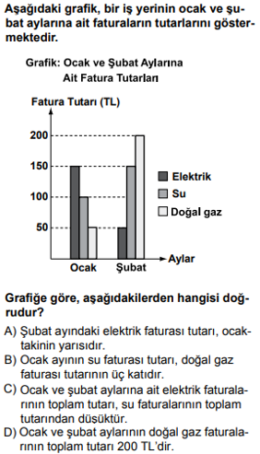

2)
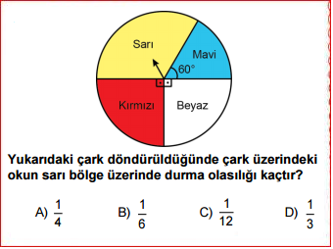
3)İçinde sarı, kırmızı ve mor renkte özdeş kartlar bulunan kutudan rastgele bir kart seçiliyor.Çekilen kartın sarı olma olasılığı kırmızı olma olasılığından fazla, mor olma olasılığından azdır.
Buna göre bu kartların seçildiği kutu aşağıdakilerden hangisi olabilir?
A)2 Sarı 4 Kırmızı 6 Mor
B)4 Sarı 2 Kırmızı 6 Mor
C)6 Sarı 4 Kırmızı 2 Mor
D)4 Sarı 6 Kırmızı 2 Mor
4)Hangi sayının 3 katının 2 eksiği 18 e eşittir? İfadesi aşağıdakilerden hangisidir?
A) 3x – 2 = 18 B) 3.(x-2) = 18
C) 3x – 12 =18 D) 3. (x+2)= 18

5) 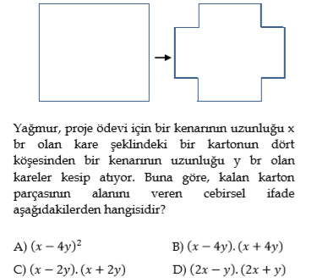
6)
4x.(xy + 3y) = ?
A) 4x²y +12 xy B) 4xy² + 3xy
C) 4x²y +12 xy² D) 12x²y²
7)
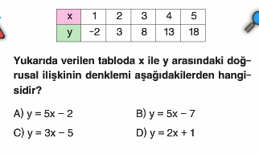

8-) Eğimi (-3) olan doğrunun denklemi aşağıdakilerden hangisi olabilir?
A) y= 4x B) y = 3x +4
C) y = -3x +6 D) x= -3

9-) Aşağıdaki denklemi verilen doğrulardan hangisi orijinden geçer?
A) y= 4x B) 2y = 3x +6
C) y = 5 D) x= -2

10)

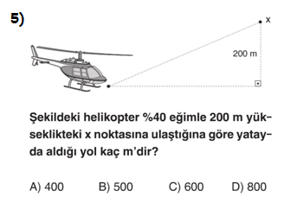

11) (50 p)
a) koordinat sistemi çizip sayılarını yerleştiriniz.
b)eksenlerin adını yazınız.
c)orijin noktasını gösteriniz.
d) x- 2y =4 denkleminin doğrusunu en az iki nokta belirleyip çiziniz.
e) çizdiğiniz doğrunun eğimini bulunuz.

…………………………………
Matematik Öğretmeni
1 den 10 a kadar tüm sorular 5 er puandır.

